**מבוא למחשוב ענן - סמסטר חורף התשפ"ה**

**תרגיל בית 1** -– **עבודה בצוותי העבודה**

מועד הגשה: 18.12.2024

יש למנות מהנדס.ת מערכת בכל צוות, אשר יהיה אחראי על הגדרת הדרישות ההנדסיות, ועל הממשק מול החומרה. נא לרשום את שם הסטודנט.ית בתרגיל זה. על מהנדס.ת המערכת לכתוב כיצד נעשתה חלוקת העבודה מול הצוות, מה היו המשימות של כל חבר צוות, האם היה ממשק בין חברי הצוות, והאם המשימות מולאו:

|  |  |  |
| --- | --- | --- |
| **שם חבר הצוות** | **משימות שהוקצו** | **משימות שהושלמו** |
| שגיא יוסופוב, מהנדס המערכת | * שיתוף תיקייה בonedrive. * פתיחת גיט והעלאת התרגיל לגיט ושיתוף הצוות בגיט. * חלוקת משימות לכל חברי הצוות וקביעת פגישות בדיסקורד לעבודה על המטלה. * השתתפות בכל חלקי המטלה למעט ייצור המסכים בcanva * עריכת והגשת המטלה | * שיתוף תיקייה בonedrive. * פתיחת גיט והעלאת התרגיל לגיט ושיתוף הצוות בגיט. * חלוקת משימות לכל חברי הצוות וקביעת פגישות בדיסקורד לעבודה על המטלה. * עריכת והגשת המטלה |
| אביב רז | עבודה על כל חלקי המטלה | עבודה על כל חלקי המטלה |
| ארתור צ'רני | עבודה על כל חלקי המטלה | עבודה על כל חלקי המטלה למעט ייצור מסכים בcanva |
| איליה לזרב | עבודה על כל חלקי המטלה | עבודה על כל חלקי המטלה למעט ייצור מסכים בcanva |
| דניאל פלדמן | עבודה על כל חלקי המטלה | עבודה על כל חלקי המטלה למעט 2 הסעיפים הראשונים מתרגיל 1. ייצר את מסכי הcanva לאחר שכל הצוות תכנן אותם יחד. |
|  |  |  |

**תרגיל 1:**

יש לבחור סיפור הצלחה של הטמעת ענן לבחירתכם, ולנתח אותו לפי הקריטריונים הבאים:

1. האם נעשה שימוש בענן פרטי/ציבורי/היברידי?
2. מודל שירות – SAAS/PAAS/IAAS
3. הציעו שלוש מטריקות לבדיקת הצלחת ההטמעה. נמקו במשפט קצר כל הצעה. מטריקות לדוגמא נמצאות בהרצאה 3, ראו קישור:  
   <https://guidingmetrics.com/content/cloud-services-industrys-10-most-critical-metrics/>
4. האם הייתם מציעים לארגון ענן אחר? מודל אחר? התיחסו למסקנות הסיפור.
5. יש לצרף קישור **מלא** לאתר האינטרנט ממנו נלקח הסיפור.

ניתן להעזר למשל באתר: <https://aws.amazon.com/solutions/case-studies/>

תיאור הסיפור

סיפור ההצלחה שבחרנו הוא המעבר של Airbnb לשימוש בענן.

Airbnb היא דוגמה לשימוש חכם בענן לניהול וניתוח נתונים בכמויות ענקיות.  
הצמיחה המהירה של החברה, שהתפתחה מסטארט-אפ קטן לפלטפורמה גלובלית, הביאה אתגרים משמעותיים בטיפול בכמויות האדירות של הנתונים שנוצרו על ידי המשתמשים שלה - מארחים ואורחים כאחד.

כדי להתמודד עם האתגרים הללו, Airbnb החליטה לעבור לתשתית הענן של AWS .  
מהלך זה לא רק שיפר את יכולתה של החברה לעבד נתונים בקנה מידה גדול אלא גם אפשר פיתוח של יכולות חדשות המופעלות על ידי בינה מלאכותית ולמידת מכונה.

1. גישת הענן של Airbnb היא היברידית- משלבת בין תשתית ענן ציבורית ופרטית.

Airbnb מסתמכת על ענן ציבורי של Amazon Web Services (AWS) כדי להתמודד עם כמויות אדירות של נתונים. שירותי הענן של AWS, כמו אחסון, מחשוב ועיבוד נתונים, מאפשרים לפלטפורמה של Airbnb להתמודד עם שיאי פעילות, כמו תקופות של הזמנות מרובות או חיפושים אינטנסיביים. הגמישות והסקלאביליות של הענן הציבורי מאפשרות ל-Airbnb להגדיל או להקטין את משאבי המחשוב שלה בהתאם לצורך, מבלי להשקיע בתשתיות פיזיות נרחבות.

ענן פרטי: עבור נתוני משתמשים רגישים, כגון פרטי תשלום ומידע אישי מזהה, Airbnb מסתמכת על תשתית ענן פרטית. זה מבטיח כי נתונים רגישים מאוחסנים בצורה מאובטחת ועומדים בתקני תאימות ופרטיות.  
(נדגיש שלא מצאנו עדות חד משמעית במאמר לכך שיש שימוש בענן פרטי. אך מסוג המידע ש Airbnb שומרת על המשתמשים שלה אנחנו מסיקים שיש שימוש בענן מסוג זה כפי שפירטנו קודם).

הגישה ההיברידית הזו מאפשרת ל-Airbnb לאזן בין סקלאביליות לבין אבטחת מידע, תוך הבטחת ביצועים והגנה למשתמשים שלה.

2. Iaasהוא שירות המספק תשתית מחשוב מבוססת ענן, כולל שרתים, אחסון, רשתות, וירטואליזציה ומשאבים נוספים, ללא צורך ברכישת חומרה או ניהול תשתית פיזית.

שנה לאחר השקת Airbnb, החברה החליטה להעביר כמעט את כל פונקציות מחשוב הענן שלה לשירותי האינטרנט של אמזון (AWS) בגלל אתגרי ניהול השירות שחוו עם הספק המקורי שלה.   
זה בדיוק הצרכים שAmazon מספקת ע"י AWS ולכן כאן קל היה לזהות את מודל השירות.

3. המטריקות שבחרנו לבדיקת הצלחת ההטמעה:

**סקלאביליות (Scalability)**: אחת הסיבות המרכזיות שAirbnb עברה לשימוש בענן היא היכולת לנהל ולנתח נתונים בכמויות ענקיות. Airbnb היא חברה שמטרתה רווח וברצונה לגדול ולהתפתח כל הזמן. עליה לוודא שהענן בו היא משתמשת יספק סקלאביליות גבוהה על מנת שתוכל לקלוט משתמשים ולעבד עוד וטרנזקציות.   
בנוסף, תוכל לספק חוויית משתמש טובה גם בזמני שיא, כמו עונת החגים.

**זמינות המערכת (Service/System Availability)**:  
Airbnb היא חברה בינלאומית ולכן המשתמשים שלו עשויים להשתמש בה בזמנים משתנים ולא קבועים – חשוב מאוד מבחינת החברה שהמערכת תספק זמינות גבוהה למשתמשים.

**Security:** עבור Airbnb, אבטחת מחשוב ענן היא חיונית מכיוון שהיא מטפלת בכמויות אדירות של נתוני לקוחות רגישים, כולל מידע אישי ופרטי תשלום. הבטחת תשתית ענן מאובטחת מגינה על משתמשי Airbnb ומונעת פרצות מידע, שעלולות לפגוע במוניטין שלה ולהוביל להפסדים כספיים. מכיוון ש-Airbnb מסתמכת על AWS עבור פעילותה, יישום מדיניות אבטחה חזקה, ניהול זהויות, בקרות פרטיות ותוכניות המשכיות עסקית היא חיונית.

4. אנחנו היינו מציעים לAirbnb להישאר עם ענן היברידי.

מבחינת ענן ציבורי, אנחנו היינו מציעים לAirbnb- להישאר עם AWS. AWS היא ספקית הענן הגדולה ביותר המציעה זמינות ויכולת סקלאביליות אופטימאליות. הרשת הענקית שהיא מספקת ברחבי העולם מבטיחה שהארגונים הנתמכים בה יוכלו לתפקד ללא בעיות בתקופות עומס. בנוסף AWS מציעה שירותים מעולים לניהול Big data.  
Airbnb מלכתחילה החלה להשתמש בשירותי AWS בגלל אתגרי סקלאביליות ויכולות ניהול Big Data. ככל שהזמן עובר Airbnb תופסת תאוצה ומתרחבת ולכן נושאים אלה עדיין קריטיים עבורה. בנוסף, Airbnb נתמכת בצורה נרחבת מאוד על AWS ומעבר ממנה יהיה יקר מאוד לחברה.

מבחינת ענן פרטי, החברה מחזיקה בפרטים מאוד רגישים על המשתמשים כמו פרטי אשראי וכתובת מגורים ולכן רצוי שתהיה רמת אבטחה גבוהה מאוד ושרק מעטים מתוך החברה עצמה יהיו יכולים להיות חשופים למידע זה.

לגבי מעבר מודל, לאור מה שכתבנו בפסקה הקודמת ברור שאנו מציעים לAirbnb להישאר במודל Iaas. המודל הזה מספק ל-Airbnb את הגמישות הדרושה לניהול תשתיות על פי הצרכים המשתנים שלה, במיוחד לאור הצמיחה המתמשכת שלה. בנוסף, IaaS מאפשר לה להימנע מהצורך בניהול תשתיות פיזיות (מעבר לאבטחה) ומספק לה שליטה גבוהה על החומרה והמשאבים.  
בנוסף, מודל זה מאפשר לה רמת סקלאביליות גבוהה מאוד שחשובה מאוד לחברה למשל בתקופות כמו חגים כאשר פתאום יש קפיצה בעומס שאיתו היא צריכה להתמודד – מספר משתמשים רב יותר.

5.

<https://ollion.com/articles/cloud-migration-success-stories-proof-that-the-skys-the-limit>

<https://www.managedsolution.com/aws-case-study-airbnb/>

תרגיל 2: Design thinking

בהמשך לסדנה בשבוע 4, תכננו את אפליקציית

"[Cloud Access_[WOLF"

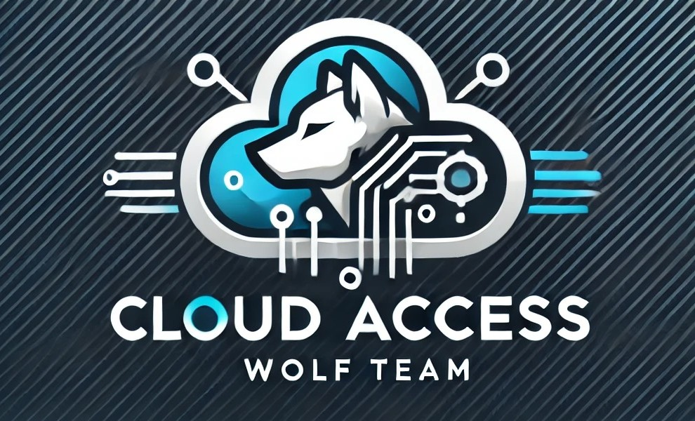

עליכם לתכנן מנוע חיפוש, המסייע לגולשים להכיר נושאים שונים בתחום מחשוב ענן.

כל צוות יבחר אחד מהאתרים הנמצאים ברשימה להלן:

<https://docs.google.com/spreadsheets/d/11Lyni94IKg1O5Py2t3mIL1QhITCnJCMV_-MB_Ey73NE/edit?gid=0#gid=0>

בצעו תהליך של חשיבה עיצובית כפי שעשיתם בסדנה בהרצאה:

1. רשמו את שם האתר שנבחר, ופסקה קצרה של הסבר והקשר (קונטקסט).
2. בצעו ראיון קצר עם דמות מרכזית (אמיתית) המייצגת משתמש במערכת. הגדירו את הפרסונה.ציירו empathy map.
3. בצעו תהליך של divergent thinking. רשמו את כל הרעיונות שעלו.
4. בצעו תהליך של convergent thinking. רשמו את כל השיפורים שעלו.
5. רשמו 5 דרישות פונקציונליות מרכזיות ו-5 דרישות לא פונקציונליות מרכזיות. יש לסווג את הדרישות הלא פונקציונליות לפי:  
   <https://en.wikipedia.org/wiki/Non-functional_requirement>
6. הציגו תרשים USE CASE של האתר.
7. הדגימו אב טיפוס מנייר (מסכים המתארים את המערכת) ,והסבירו את כל האלמנטים המרכזיים בו. התייחסו להערות שניתנו לכם בהרצאה 5 על המסכים שהראיתם בכיתה.

לנוחותכם, אתר הקורס כולל תבנית לכל המשימות (כפי שביצעתם בכיתה)

הנחיות:

1. יש להגיש את התרגיל בצוותים, בתיקיית ה –GIT שלכם (צרפו קישור), וכן בתיקייית התרגיל ב moodle
2. כותרתו של הקובץ תהיה HW1_TEAMNAME
3. שימו לב כי כל העבודות חייבות להיות שונות זו מזו. עבודות שייראו דומות ייפסלו ויינתן עליהן ציון 0.

בהצלחה!

1.

שם האתר: Microsoft Azure.

הסבר: Microsoft Azure הוא פלטפורמת מחשוב ענן מבית מיקרוסופט המספקת מגוון רחב של שירותים, כולל עיבוד נתונים, אחסון, בינה מלאכותית, ניתוח נתונים ושירותי רשת. האתר משמש עסקים, מפתחים וארגונים ברחבי העולם לניהול פרויקטים, פיתוח יישומים, ושמירה על אבטחת מידע ברמה גבוהה. הפלטפורמה מאפשרת גמישות, יעילות ויכולת הרחבה בהתאם לצורכי המשתמש, ובכך מתאימה למגוון שימושים – מאחסון בסיסי ועד לניתוח נתונים מורכב.

הקשר: מנוע החיפוש שלנו, "Cloud Access," ישתלב במערכת Microsoft Azure ויעניק למשתמשים כלי אינטראקטיבי ללמידה וחקר מושגים ושירותים בתחום מחשוב הענן. המנוע יספק יכולות חיפוש מתקדמות, כולל שליפת מידע ממקורות בענן, השוואות בין שירותי ענן שונים, והמלצות מותאמות אישית לבחירת מודל ענן אידיאלי לצרכים ספציפיים. באמצעות שילוב זה, המשתמשים יוכלו לנצל את התשתית והיכולות של Azure לקבלת תובנות מותאמות אישית ולשפר את תהליך קבלת ההחלטות שלהם בעולם מחשוב הענן.

2.

הגדרת פרסונה

|  |  |  |
| --- | --- | --- |
| מאפיינים:  מטרות מקצועיות:  לפתח קריירה משמעותית בתעשיית ההייטק.  תחומי עניין:  אבטחת מידע, ופיתוח צד שרת.  משחקי וידאו כתחביב.  אתגרים:  איזון בין עבודה, לימודים, וחיי פנאי.  לימוד מתמיד של טכנולוגיות חדשות כדי לעמוד בקצב השוק.  קורות חיים  השכלה:  סטודנט לתואר ראשון בהנדסת תוכנה.  עוסק בפרויקטים אקדמיים הכוללים שימוש בטכנולוגיות מתקדמות.  ניסיון מקצועי:  מקום עבודה: רפאל - עובד במשרת סטודנט.  תפקיד: מפתח Backend  התנסויות:  עבודה בצוות פיתוח. שימוש בכלים טכנולוגיים כמו Python ו-Java. | פרטים אישיים:  שם: דניאל לוי  גיל: 27  מין: זכר  מקום מגורים: קריות  השכלה: סטודנט לתואר ראשון בהנדסת תוכנה  מקום עבודה: משרת סטודנט ברפאל  מצב משפחתי: רווק |  |

**ראיון**

שאלות לראיון:

1. מהם האתגרים העיקריים שלך כיום במציאת מידע על תחום הענן?
2. איזה סוג של מידע אתה מחפש בד"כ על שירותי ענן ומה תרצה לדעת?
3. האם אתה משתמש כיום בכלים או מערכות לאיסוף מידע בתחום הענן? אם כן פרט מהם, מהן הנקודות החזקות והחלשות שלהם?
4. כיצד היית רוצה לראות את המידע מוצג? (למשל, גרפים, רשימות מושגים, מדריכים, וכו')
5. אילו תכונות נוספות היית מצפה ממערכת כמו "Cloud Access" שתהפוך אותה למועילה במיוחד עבורך?

תשובות:

1. האתגרים העיקריים שלי במציאת מידע על תחום הענן נובעים מהכמות העצומה של מידע שמתעדכן במהירות ומתפתח כל הזמן. קשה לי לסנן ולהתמקד במידע הרלוונטי והעדכני ביותר שמתאים לצרכים המקצועיים שלי.בעיקר את הבסיס, מה זה ענן, מה עושים עם זה איזה סוג של שירותים יש.
2. בדרך כלל אני מחפש מידע על יכולות טכניות של שירותי ענן מובילים ועלויות השימוש שלהן. בנוסף, אני מעוניין להבין כיצד לבחור את הספק המתאים לצרכים שונים וללמוד על כלים מתקדמים לניהול ופיתוח בסביבת ענן.
3. בדרך כלל אני מחפש מידע על שירותי ענן דרך גוגל או פונה לצ'אט GPT כשיש לי שאלה ממוקדת. החסרונות של Chat GPT: הוא לא תמיד מספק מידע מדויק ולעיתים מציג כמות גדולה מדי של מידע, מה שגורם לבזבוז זמן במציאת התשובה המדויקת. החיסרון העיקרי של גוגל הוא שתהליך החיפוש עשוי להיות ממושך ודורש השקעה רבה כדי לאתר את המידע הנחוץ.
4. הייתי רוצה לראות את המידע מוצג בגרפים שמסבירים תהליכים טכנולוגיים בצורה ויזואלית, ורשימות מושגים ברורות שמסייעות להבנה מהירה. בנוסף, חשוב לי שתהיינה אפשרויות סינון כדי למקד את המידע לצרכים הספציפיים שלי.
5. הייתי מצפה ממערכת כמו "Cloud Access" לכלול אפשרות להשוואת שירותי ענן שונים. בנוסף, הייתי רוצה שע"פ פרמטרים שאני אזין למערכת היא תמצא לי מודל ענן שיתאים לי.

|  |  |
| --- | --- |
| THINKS: אם הייתי שואל מה הוא היה עונה  רוצה מערכת שאפשר לו לחפש מידע על ענן במהירות וביעילות.  מבין שענן זה טכנולוגיה חשובה והעתיד נמצא שם לכן רוצה שיהיה לו הידע הדרוש בתחום כדי להשתלב ולפרוח בשוק העבודה.  רוצה מערכת אמינה שתספק מידע נכון ומדויק. | DOES: איך הוא רוצה להשתמש, מה הוא רוצה שיהיה בה.  רוצה להשתמש במערכת שתספק לו מידע ממוקד, ברור ומעודכן על שירותי ענן.  שתהיה קלה לשימוש ותסייע לו לקבל החלטות טכנולוגיות במהירות.  הוא היה רוצה שהיא תכלול כלים להשוואת שירותים שונים לפי קריטריונים שהוא מגדיר, כמו עלויות ויכולות טכניות  הוא רוצה שהמערכת תאפשר לו לסנן את המידע בהתאם לצרכים האישיים שלו. |
| FEELS: מה משתמש מרגיש  קשה לי/ טוב לי / לא צריך מערכת חדשה  מרגיש מתוסכל מכמות המידע העצום וההתפתחויות המהירות בתחום הענן.  מרגיש תסכול כשהמידע שמתקבל לא תמיד מדויק או כשלפעמים צריך להשקיע הרבה זמן כדי לאתר תשובות מדויקות.  צריך מערכת חדשה שתקל עליו לקבל בתהליך הלמידה ובקבלת החלטות טכנולוגיות. | SAYS: מה אומר בראיון  מחפש מידע על יכולות טכניות, עלויות, כלים לניהול ופיתוח בסביבת ענן.  פונה לגוגל וצ'אט GPT לחיפוש תשובות ממוקדות אך נתקל בקושי באיתור המידע המדויק.  היה רוצה שתהיה לו האופציה להשוות בין מודלי ענן שונים.  היה רוצה שתהיה אפשרות למצוא לו ענן מתאים ע"פ פרמטרים שיזין למערכת. |

1. הרעיונות שעלו:

* צ'אט בוט ספציפי של צ'אט גיפיטי שמכוון רק לתחום של ענן כדי למעזר טעויות וערבוב של מידע דומה.
* עיצוב מינימליסטי כדי לחסוך בבלבול
* מסך ראשי עם דוגמאות של memes זזים יפה עם אנימציות
* פחות בלאגן על המסך
* אופציה להזין טקסט לחיפוש
* אפשרות לשמור העדפות ואזורי עניין ספציפיים בתחום (IaaS/PaaS/Saas וכו')
* מערכת מוכוונת מושגים ומידע
* ויקיפדיה רק של תחום הענן
* פונקציונליות ספציפית, רק את כל מה שצריך ובצורה הכי נוחה ושימושית שאפשר
* אפשרות להשוות בין מודלי ענן שונים.
* אפשרות להציג מידע על המסך בצורה גרפית

4.

תהיה אפשרות לחיפוש – המערכת תציג רק דברים שקשורים לענן בהתאם לטקסט שהוזן ותשאף לתמצות מקסימאלי של התכן.

מערכת בעלת ממשק מינימליסטי עם סינון חכם – תאפשר לבחוראת סוגי המידע שמעניין את המשתמש ולהציג רק את המידע הרלוונטי בהתאם לצרכים שלו עם עיצוב מינימליסטי שמפשט את ההתמצאות במערכת.

אפשרות לשמור העדפות ואזורי עניין ספציפיים בתחום – המשתמש יוכל להוסיף ולשמור לדף ה-Dashboard תוצאות שהמערכת סיפקה לו כדי לא לחפש מחדש בהמשך. יוכל גם להסיר אותן מהדף.

כלי השוואה פשוט ויעיל– תהיה אפשרות להשוות בין שני שירותי ענן ע"פ פרמטרים רלוונטיים שהמשתמש יבחר.

אפשרות להציג מידע על המסך בצורה גרפית – השוואת שירותי ענן תוצג על המסך בצורה גרפית.

5.

דרישות פונקציונליות:

1. המערכת תאפשר שליפת מידע מהענן
2. המערכת תאפשר חיפוש
3. המערכת תאפשר הצגת גרפים
4. המערכת תאפשר השוואה בין שירותי ענן
5. המערכת תאפשר להציע מודל ענן

דרישות לא פונקציונליות:

1. החיפוש מתבצע ע"י הזנת טקסט
2. השוואה בין שירותי ענן תתבצע ע"י בחירת פרמטרים מתוך 10 במטריקות אותם המשתמש רוצה להשוות
3. המערכת תהיה ידידותית למשתמש – נווט ברור ומסודר עם תפריטים נוחים, הודעות שגיאה ברורות, תוצאות מתומצתות.
4. הגרפים יהיו בצורת bar plot.
5. הצעת מודל הענן תהיה ע"י החשיבות שהמשתמש יזין לכל אחת מ10 המטריקות.

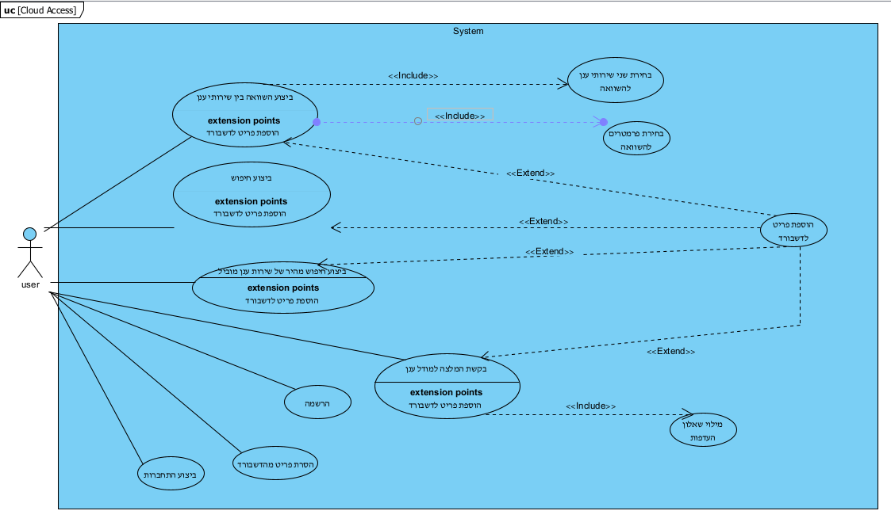6.

הוספנו קובץ vpl שבו נמצא תוכן הקובץ המיוצג בתמונה. הועלה גם לגיט.

7.

קישור לצפייה במסכים:

<https://www.canva.com/design/DAGYy4YDIq8/E09kecMqiCkkPEhDqbKgNA/view?utm_content=DAGYy4YDIq8&utm_campaign=designshare&utm_medium=link&utm_source=editor>

מכאן, נראה כל מסך ונסביר אותו.

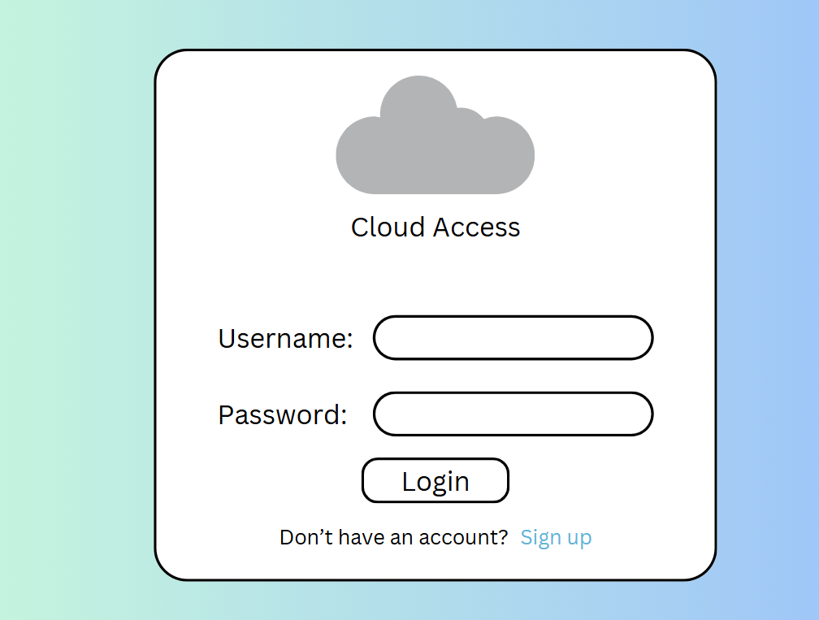

מסך לוגין להתחברות. מבחינתנו, כדי להשתמש בCloud Access צריך להיות משתמש רשום ומחובר.

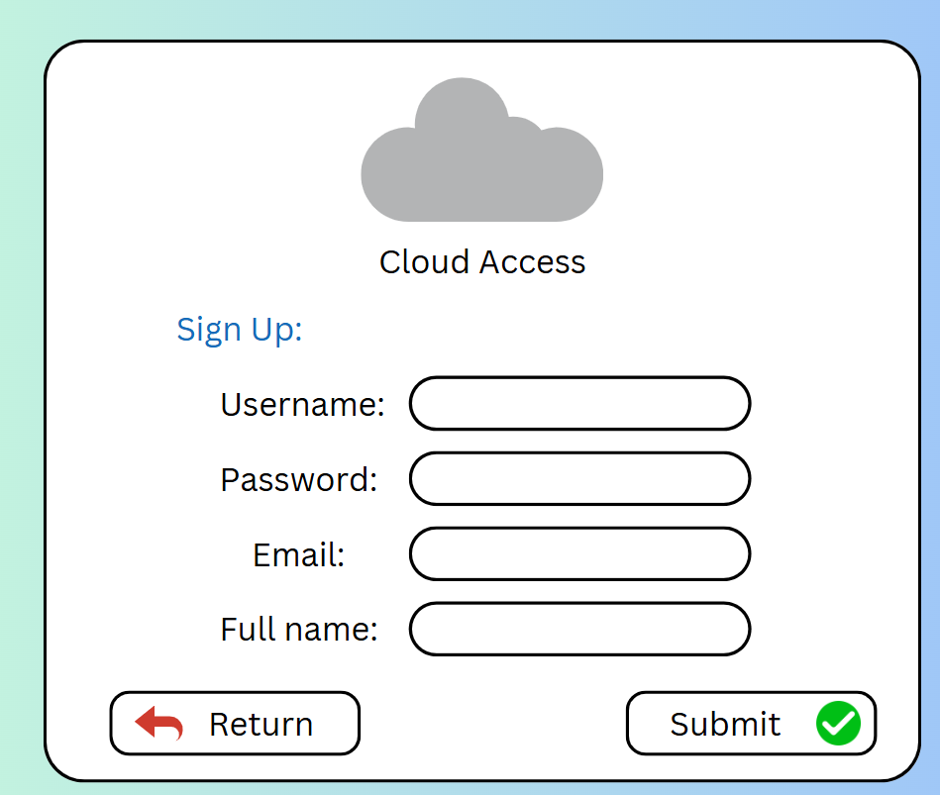

מסך הרשמה לCloud Access.

מסך הבית, ניתן לחפש בו דברים שקשורים לענן.  
בנוסף, המערכת מאפשרת חיפוש מהיר של שירותי הענן המובילים כיום (מופיעים מתחת לחיפוש).

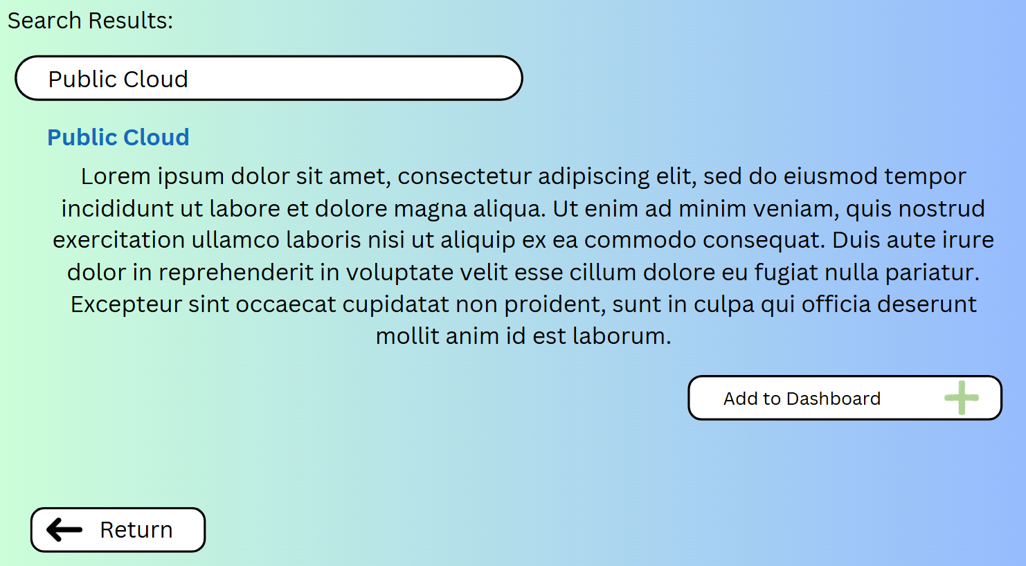

דוגמא לתוצאת חיפוש. כל תוצאת חיפוש ניתן להוסיף למסך הDashboard שהוא בעצם שומר תכנים מועדפים של המשתמש וחוסך חיפוש חוזר. ניתן לחזור למסך הבית ע"י כפתור Return.

מסך Dashboard. מסך תכנים מועדפים של המשתמש. ניתן להסיר ממנו תכנים – הסרת תוכן מתבצעת ע"י לחיצה על הכפתור האדום.

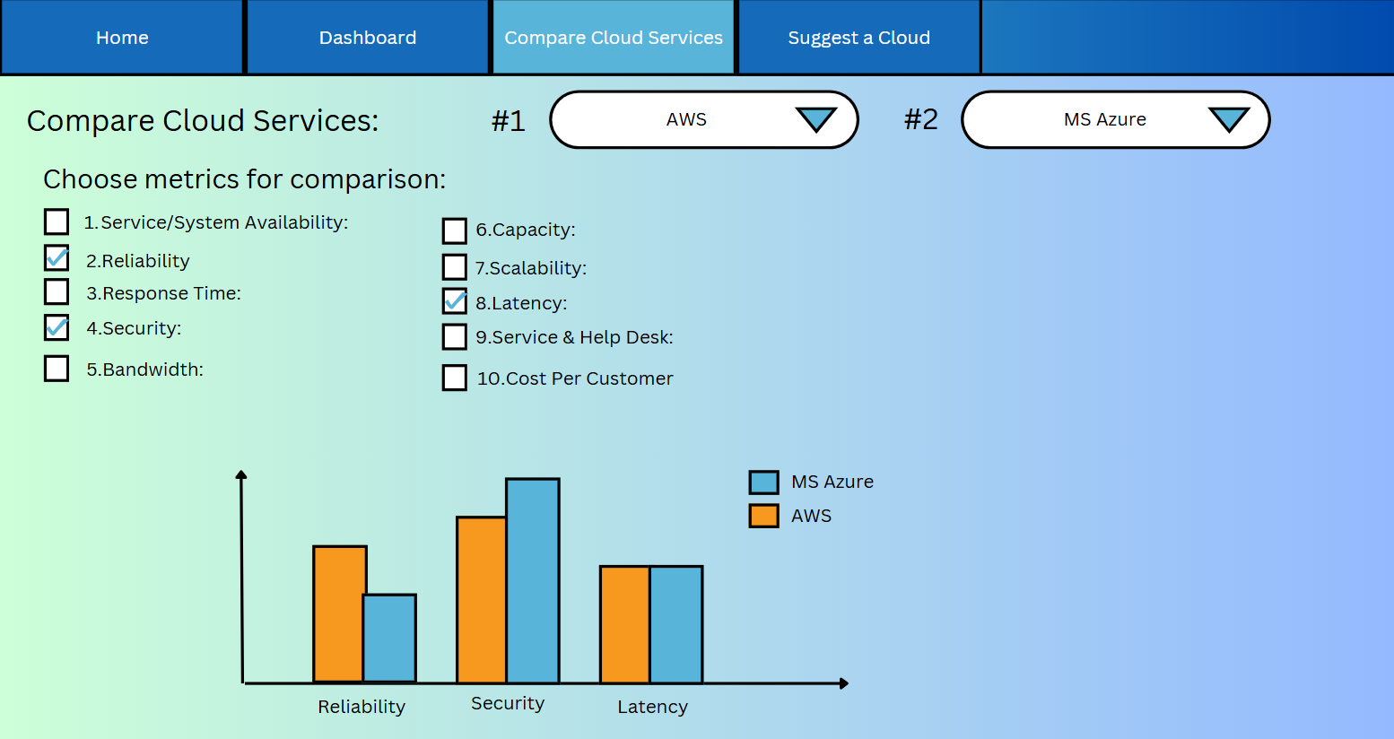

מסך להשוואה בין שני שירותי ענן. על המשתמש לבחור שני שירותי ענן להשוואה (שהמערכת מציעה). על המשתמש להזין אילו פרמטרים הוא רוצה שיכנסו להשוואה, פרמטרים אלה הם עשר המטריקות.

המערכת מציגה את תוצאת ההשוואה ע"י גרף – bar plot.

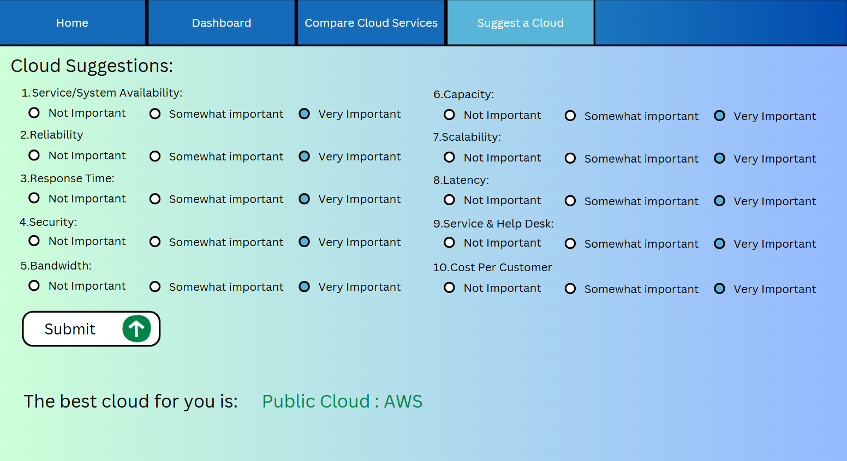

מסך שבו המשתמש יוכל לבקש מהמערכת להציעו לו מודל ענן שיתאים לו בהתאם למה לפרטים שימלא בשאלון. עליו למלא את כל הפרטים בשאלון. פרטים אילו בודקים את רמת החשיבות למשתמש של כל מטריקה מעשר המטריקות, לפיהם המערכת תציג למשתמש מודל ענן מתאים.